AANVRAAGFORMULIER
BIJDRAGE 2021 UIT HET JEUGDSTIMULERINGSFONDS
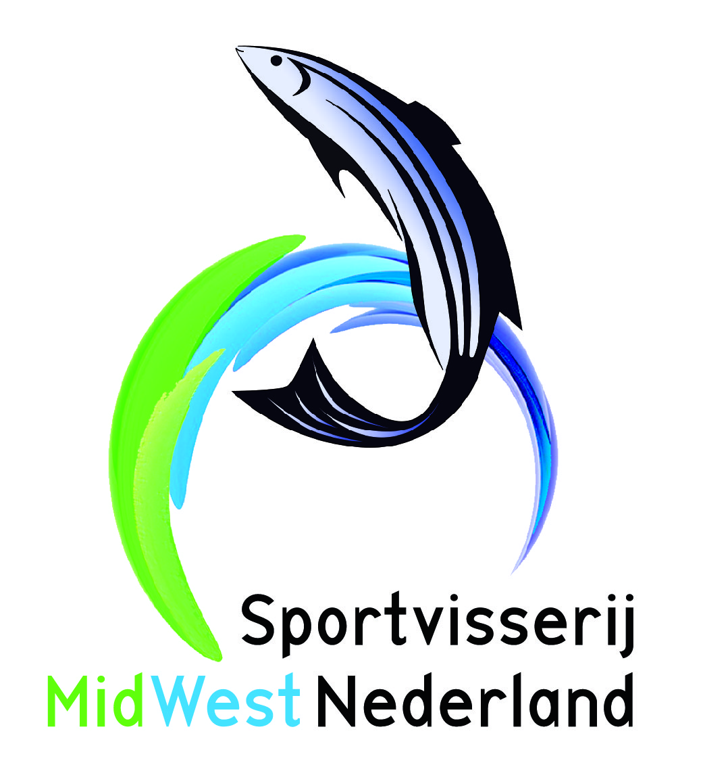

Gegevens aanvrager
Omschrijving | Invulveld:
Naam aanvrager
Naam vereniging
Bankrekening (IBAN) vereniging
Tenaamstelling
bankrekening
E-mailadres
Telefoonnummer(s)
Plan van aanpak behoud en werving (nieuwe) juniorleden 14 t/m 17 jaar
* Geef hieronder per activiteit voor juniorleden van 14 t/m 17 jaar een toelichting.
U mag uw plan van aanpak ook als bijlage aan dit aanvraagformulier toevoegen.
Uw ervaringen delen wij met andere verenigingen om zo veel mogelijk juniorleden van 14 t/m 17 jaar voor de sportvisserij te behouden en nieuwe juniorleden voor de hengelsport te werven.
Omschrijving | Toelichting*
Wat? | Welke activiteit gaat uw vereniging organiseren?
Voor wie? | Voor wie organiseert u deze activiteit?
Wanneer? | Vermeld hier de periode waarin u de activiteit gaat organiseren.
Waar? | Op welke locatie vindt de activiteit plaats?
Hoe? | Geef een korte uitleg hoe u de activiteit gaat promoten en organiseren.

NAAM ACTIVITEIT 1:
Omschrijving | Toelichting*
Wat?
Voor wie?
Wanneer?
Waar?
Hoe?
Uitwerking plan van aanpak (toelichting activiteiten) vereniging:

NAAM ACTIVITEIT 3:
Omschrijving | Toelichting*
Wat?
Voor wie?
Wanneer?
Waar?
Hoe?
NAAM ACTIVITEIT 2:
Omschrijving | Toelichting*
Wat?
Voor wie?
Wanneer?
Waar?
Hoe?
NB Voor meer dan 3 activiteiten voor juniorleden kunt u zelf bovenstaand blok kopiëren en toevoegen.

Inschatting kosten activiteiten juniorleden 14 t/m 17 jaar
Vermeld hier de geschatte totale kosten van de activiteit(en): | € . . . .
Let op! De bijdrage aan uw vereniging is het totaalbedrag van de kosten van de activiteiten voor de doelgroep 14 t/m 17 jaar van uw vereniging met een maximum van € 5,75 per juniorlid.
Mocht de bijdrage vanuit het jeugdstimuleringsfonds de gemaakte kosten van de activiteiten niet volledig dekken dan kunt u ook een aanvraag indienen voor de regeling financiële bijdrage ter verbetering Sportvisserijmogelijkheden. Meer informatie over deze regeling vindt u op Fishbook.
Geen plan van aanpak -> alternatief: het contributieplan
Heeft uw vereniging geen ideeën voor activiteiten voor juniorleden van 14 t/m 17 jaar, maar wilt u een korting op de contributie van het ‘juniorlidmaatschap’ toepassen? Dan kunt u hieronder aangeven dat u in aanmerking wilt komen voor de bijdrage uit het jeugdstimuleringsfonds ad € 5,75 per juniorlid.
Onze vereniging heeft een contributieplan en wil daarvoor in aanmerking komen voor een bijdrage 2021 uit het jeugdstimuleringsfonds | JA | NEE | **

** A.u.b. doorstrepen wat niet van toepassing is. Als u een onderdeel ‘plan van aanpak’ invult, streept u de optie JA door.
- - - - - - - - - - - - - - - - - - - - - - - - - - - - - - - - - - - - - - - - - - - - - - - - - - - - - - - - - - - - - - - -
Dit formulier kunt u mailen naar: peter@smwn.nl
Indien u geen mail heeft kunt u het formulier sturen naar: Sportvisserij MidWest Nederland
Antwoordnummer 1826
1910 VB UITGEEST
BIJLAGE: VOORWAARDEN BIJDRAGE JEUGDSTIMULERINGSFONDS 2021
Aanvraagprocedure bijdrage fonds
Om in aanmerking te komen voor een bijdrage uit het jeugdstimuleringsfonds van Sportvisserij
MidWest Nederland kan een aangesloten vereniging plannen indienen op welke wijze de vereniging:
- juniorleden van 14 t/m 17 jaar wil gaan behouden;
- nieuwe juniorleden van 14 t/m 17 jaar wil werven.
Dit kan door aan te geven welke activiteiten de vereniging voor deze specifieke jeugdgroep gaat organiseren en op welke wijze.
Rapportage
Na ontvangst van uw evaluatie en/of verslag van de activiteit(en) ontvangt u van Sportvisserij MidWest Nederland de bijdrage 2021 uit het jeugdstimuleringsfonds. Gelieve voornoemde evaluatie en/of verslag voor 1 november 2021 te mailen naar peter@smwn.nl
Doel van de rapportage
De evaluatie en verslaglegging van de succesvolle en niet-succesvolle activiteiten die u voor juniorleden organiseert delen wij op hoofdlijnen met andere verenigingen ter lering en inspiratie.
Betaling bijdragen uit fonds
Elke vereniging waarvan het aanvraagformulier én rapportage van de uitgevoerde activiteiten voor
1 november 2021 is ontvangen, komt in aanmerking voor een bijdrage 2021 uit het fonds.
Hoogte van de bijdrage
De bijdrage aan een vereniging is het totaalbedrag van de kosten van de activiteiten voor de doelgroep 14 t/m 17 jaar van deze vereniging met een maximum van € 5,75 per juniorlid.
De aantallen juniorleden van 14 t/m 17 jaar in HSV Leden op 1 januari 2021 en 15 november 2021 zijn bepalend voor de berekening van de maximumbijdrage.
Uitleg door middel van een voorbeeld:
- De werkelijke kosten van de activiteiten 2021 voor juniorleden bedragen totaal € 1.000.
- Het aantal juniorleden van 14 t/m 17 jaar in HSV Leden op 1 januari 2021 is 100.
- Het aantal juniorleden van 14 t/m 17 jaar in HSV Leden op 15 november 2021 is 120.
- Uw vereniging ontvangt een bijdrage van: 120 juniorleden x € 5,75 per juniorlid = € 690.
Aantal juniorleden op peildatum: | 1-1-2021 | 15-11-2021 | Maximumbijdrage 2021: de gemaakte kosten met een maximum van
Voorbeeld 1: aantal leden neemt toe | 100 | 120 | 120 x € 5,75
Voorbeeld 2: aantal leden blijft gelijk | 100 | 100 | 100 x € 5,75
Voorbeeld 3: aantal leden neemt af | 100 | 70 | 100 x € 5,75

Geen ideeën? Alternatief: het contributieplan
Indien een vereniging geen ideeën voor activiteiten voor juniorleden heeft, kan de vereniging alsnog aanspraak maken op een bijdrage uit het jeugdstimuleringsfonds door een aanvraag in te dienen voor het ‘contributieplan’. Het contributieplan houdt in dat de vereniging een korting op de contributie van het juniorlidmaatschap geeft. Per juniorlid ontvangt de vereniging een bijdrage van € 5,75 uit het fonds.

